Глава № 3: Споровые растения

Особенности высших растений
Особенности высших растений:
1. Высшие растения многоклеточные.
2. Клетки дифференцированы на ткани и органы.
3. Размножаются спорами или семенами.
К Высшим растениям относятся отделы: Моховидные, Плауновидные, Хвощевидные, Папоротниковидные, Голосеменные, Покрытосеменные (Цветковые). Отдел Риниевые вымер. Перечисленные отделы, кроме Голо- и Покрытосеменных, относятся к Споровым растениям.

12. Характеристика отдела
Моховидных
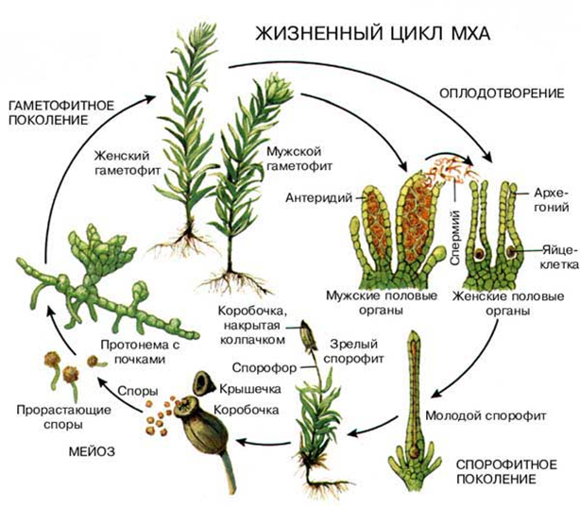
1. Моховидные заселяют влажные места.
2. Невелики, до 20-25 см. Живут мхи долго, это многолетние растения.
3. Из органов мхи имеют стебель и листья. У самых примитивных мхов тело - это зеленая пластинка, напоминает слоевище водорослей. Корни отсутствуют, их заменяют ризоиды. Ткани развиты слабо.
5. Жизненный цикл особый (рис.).
а. Преимущественное развитие получает гаплоидный гаметофит, который выполняет основные вегетативные функции: питание, рост, фотосинтез.
б. Он формирует органы полового размножения: мужские антеридии и женские архегонии.
в. Антеридии и архегонии в результате митоза формируются гаплоидные сперматозоиды и яйцеклетки. Оплодотворение происходит при наличии воды, по ней плывут сперматозоиды. Поэтому мхи растут в местах с повышенной влажностью.
г. Из диплоидной зиготы вырастает диплоидный спорофит из ножки и спорангия-коробочки. Через ножку от гаметофита поступают питательные вещества. Спорофит не способен к самостоятельному существованию и целиком зависит от гаметофита.
д. Внутри коробочки-спорангия клетки делятся мейозом и образуют гаплоидные споры. Споры высыпаются, прорастают, из них развиваются предростки или протонемы, похожие на водоросли.
е. На протонеме из почек получаются новые гаметофиты.
Вывод: в ЖЦ моховидных преобладает гаплоидный гаметофит, диплоидный спорофит целиком зависит от гаметофита. Для оплодотворения необходима вода.
13. Представители Моховидных

Класс Печёночные
Примитивные мхи: гаметофит имеет форму пластинчатого слоевища. Представитель - маршанция, встречается в сырых затенённых местах (рис.).
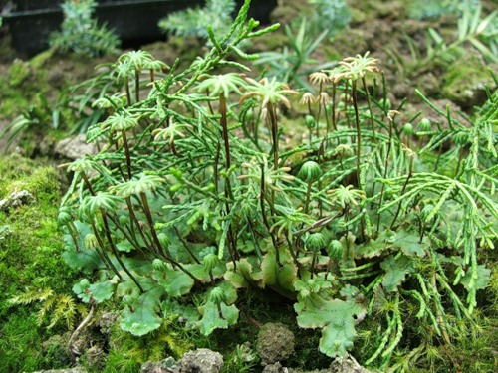
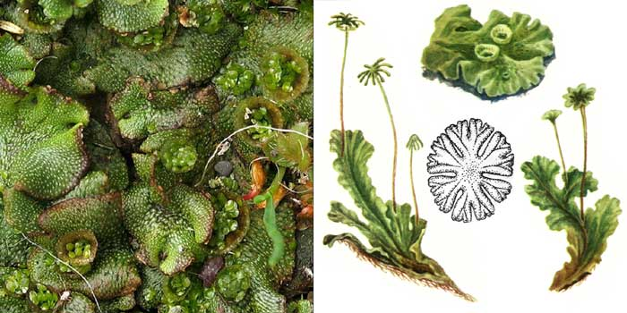

Класс Листостебельные
Высокоорганизованные моховидные, гаметофит состоит из стебля и мелких листьев, на нижней части стебля могут быть ризоиды.
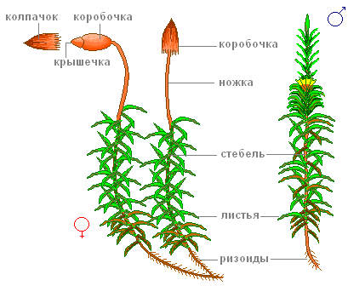
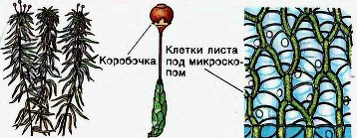
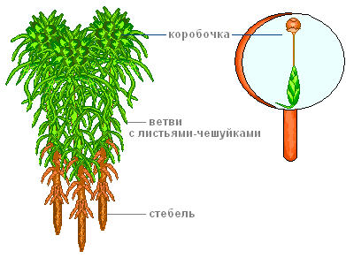
Представители: Сфагновые мхи (рис.): обитатели болот, вызывают заболачивание. Вид –сфагнум бурый. Сфагновые не имеют ризоидов, нижняя часть стебля постепенно отмирает. При отсутствии кислорода происходит образование торфа. Торф - это неперегнившие остатки листьев и стеблей сфагнума. Торф - ценное удобрение и источник для производства растворителей, лаков, красок. Причина заболачивания: листья имеют клетки двух видов (рис.). Одни живые, имеют хлоропласты, другие крупные и мёртвые. Через отверстие в оболочке мёртвые клетки заполняются водой после дождя, растение значительно увеличивает вес что способствует заболачиванию.
Сфагновые болота - источник не только торфа и клюквы, они питают многие реки и озёра (гидрологическая роль).
2. Кукушкин лён живёт в смешанных и хвойных лесах умеренной зоны. На женских зелёных растениях-гаметофитах вырастают спорофиты, их коробочки прикрыты сверху колпачком (рис.).

14. Отделы Плауновидных и Хвощевидных

Отдел Плауновидные
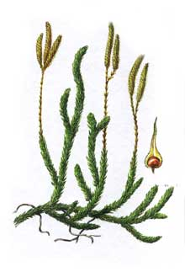
Многолетние травянистые растения со стелющимся стеблем (рис.). На верхушках побегов образуются спороносные колоски со спорангиями и спорами.
Представители: в сосновых борах, вблизи болот распространён плаун булавовидный: редкое, многолетнее растение.
Расцвет плаунов был в каменноугольном периоде (около 320 млн. л. н.), когда климат был тёплым и влажным. Пример: лепидодендроны - древовидные растения высотой до 46 м, они составляли обширные леса.

Отдел Хвощевидные
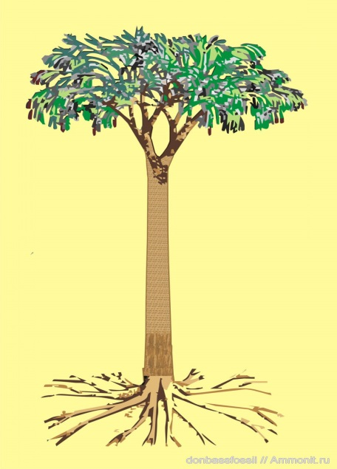
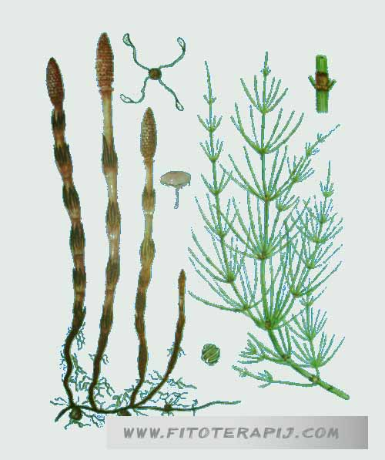
Многолетние травы с мутовчатым расположением побегов. Предпочитают увлажненные леса умеренной зоны. Имеют побеги двух типов (рис.).
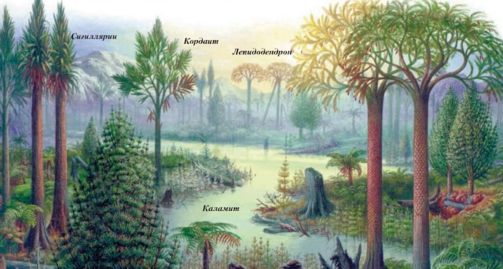
У хвоща полевого весной от подземных корневищ появляются розоватые спороносные весенние побеги. Выбросив споры, они отмирают. Позднее от тех же подземных корневищ вырастают зеленые фотосинтезирующие побеги-«ёлочки» - это летние побеги. Их роль - накопление питательных веществ и отложение их в корневище до следующей весны.
Значение хвощей сейчас незначительно. Скот и другие животные не едят хвощи из-за большого количества кремниевых солей и ядовитости. Расцвет хвощей был в каменноугольном периоде.

15. Отдел Папоротниковидные

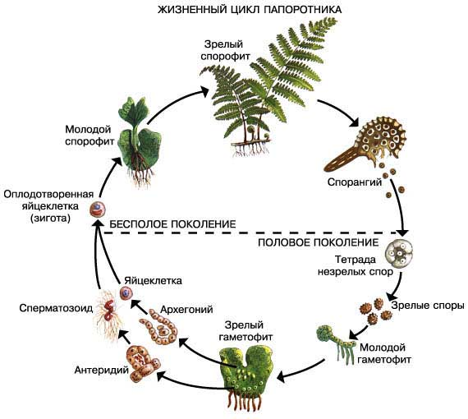
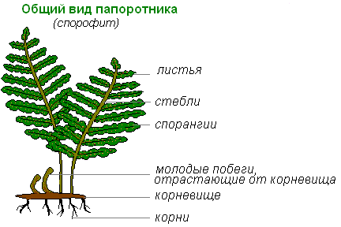
Папоротниковидные - наиболее высокоорганизованная группа высших споровых растений. Распространены они по всему земному шару, больше всего во влажных тропиках, есть в пустынях, высокогорных районах, умеренной зоне. Особенности:
1. Хорошо развиты листья, стебли и придаточные корни.
2. Листья часто сложные, совмещают функции фотосинтеза и спороношения.
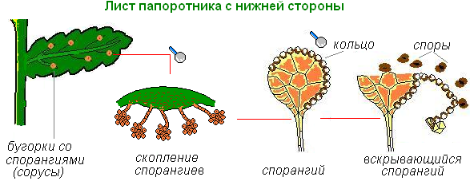
3. В жизненном цикле преобладает диплоидный спорофит, гаметофит сильно уменьшен.
а. Зеленые растения в лесу – это спорофиты, их клетки диплоидны (рис.). На нижней стороне сложных листьев развиваются спорангии. Они растут группами - сорусами в виде небольших коричневых точек (рис.).
б. При образовании спор происходит мейоз.
в. В благоприятных условиях спора прорастает, образуется гаплоидный гаметофит или заросток в виде небольшой пластинки. С нижней стороны заростка через митоз развиваются антеридии и архегонии с гаплоидными половыми клетками. При наличии воды идет оплодотворение.
г. Из оплодотворённой диплоидной яйцеклетки развивается новый диплоидный спорофит.
Представители Папоротниковидных
Отдел Папоротниковидные
Класс Ужовниковые | Класс Полиподиевые
Примитивные папоротники. Многолетние травы, нижняя часть листа зелёная и фотосинтезирует, верхняя часть коричневая, спороносная. Представитель – ужовник обыкновенный (рис.). | Щитовик мужской (рис.) распространен в смешанных лесах. Листья щитовника достигают 1,5 метров длины, сложные. Это лекарственное растение, его применяют против червей-паразитов. | Орляк обыкновенный (рис.). Обитает по всему земному шару, живет в светлых лесах, на открытой местности. Листья орляка используют в пищ.у. | Страусник обыкновенный (рис.) до 2 метров высотой растёт по берегам болот. Благодаря красивым листьям страусник часто культивируют в садах и парках.
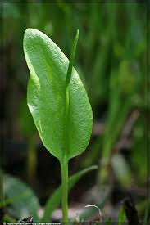 | 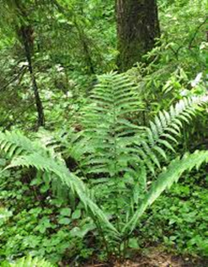 | 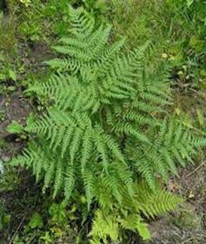 | 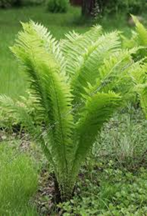

Роль папоротников в природе и жизни человека
1. Участвуют в формировании растительных сообществ в лесных экосистемах.
2. Выделяют кислород и образуют значительную органическую массу.
3. Служат пищей и средой обитания для микроорганизмов и беспозвоночных животных, то есть являются компонентами пищевых цепей.
4. Вымерщие папоротники вместе с другими споровыми растениями формировали бурые и каменные угли.
5. Ряд видов культивируют как домашние (оранжерейные): венерин волос, страусиное перо.
6. Листья некоторых видов употребляют в пищу (орляк).
7. Из корневища щитовника мужского получали противоглистное лекарство; отвары из листьев щитовника используют как обезболивающее и противовоспалительное средство.

